横浜市のマンション支援事業
横浜市マンション管理組合サポートセンター 港北区交流会

あなたの快適なマンションライフ実現のために
お一人で悩んでいませんか
マンション管理組合の運営で「はてな？」と思ったら
交流会へ行ってみよう。
☆ 日 時：毎月、第1日曜日 午前9時30分～11 時30分（令和５年1月は第2日曜日）
令和４年4月３日、５月１日、６月５日、７月３日、８月７日、９月４日、１０月２日、１１月６日、
１２月４日、令和５年１月８日、２月５日、３月５日

☆ 場 所：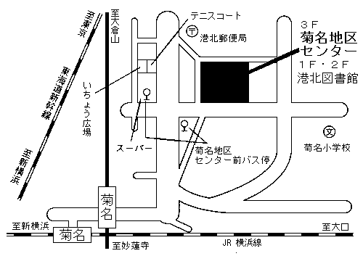港北区・菊名地区センター３階小会議室
（菊名駅徒歩５分 横浜市港北区菊名６－１８－１０）
（市営バス 菊名地区センター前 ）

☆ 取り上げるテーマ
出席した皆さんに持ち寄っていただいた
課題を中心に討議します。

※ 参加無料です。お気軽にお越しください。
※「個別相談」（無料）をご希望の方は事前にお申し出下さい。
※「出張相談」（有料）をご希望の方はお申し出ください。申込書をお渡しします。

※ 主 催 横 浜 市 建 築 局
一般社団法人 神奈川県マンション管理士会、 NPO法人 日本住宅管理組合協議会神奈川支部
NPO法人 横浜マンション管理組合ネットワーク、 NPO法人 建物ドクターズ横浜

※ 交流会のお問い合わせは下記にどうぞ
横浜市マンション管理組合サポートセンター
本部事務局 横浜市中区翁町１－５－１４新見翁ビル３階 ℡:045-663-5459
港北区担当連絡先：眞野、TEL:080-1087-0095 E-mail:mano-s@shore.ocn.ne.jp
※ ホームページ ｈttp / / www.yokohama-ysc.jp/

市営バス 地下鉄新羽駅前 ４１系統 鶴見駅西口行き 8時40分 9時１０分
（休日ダイア） 東横線綱島駅前 ５９系統 横浜駅西口行き 8時55分

